Электронное обучение ГБПОУ КК БИТТ
Учебная дисциплина: ОГСЭ.03 Иностранный язык группа №35
Преподаватель: Чиненова В.Г.
Срок выполнения: с 23.03.2020 по 03.04.2020
Адрес электронной почты: valiya181@gmail.com
Задание 1
Следующее задание является повторением общеупотребительной лексики. Перейдя по ссылке https://lingua.com/english/reading/ вы увидите список различных текстов на английском языке. Тексты распределены по разным уровням сложности. Ваша задача – выбрать любые три-четыре текста, открыть и прочитать их с полным осмыслением (если потребуется – выполнить перевод с выписыванием незнакомых слов в тетрадь) и затем ответить на пять вопросов к каждому тексту, отмечая вариант ответа установкой флажка прямо на сайте:
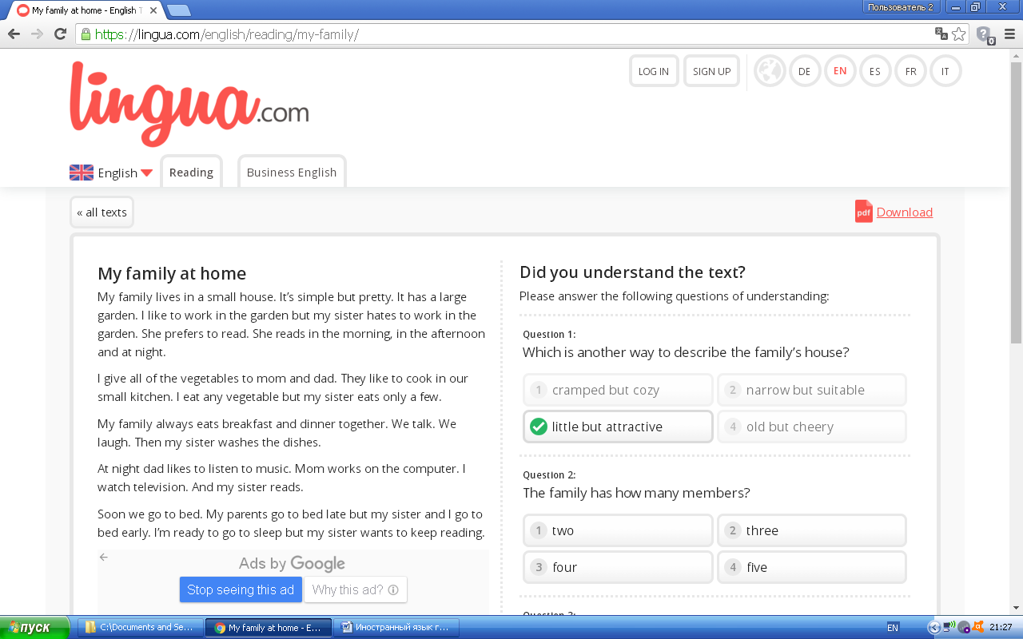

После завершения всех ответов у вас на экране появится результат, который вам необходимо сфотографировать и отправить на мою электронную почту.
При желании вы можете выполнить задания по всем текстам, что будет очень высоко оценено!
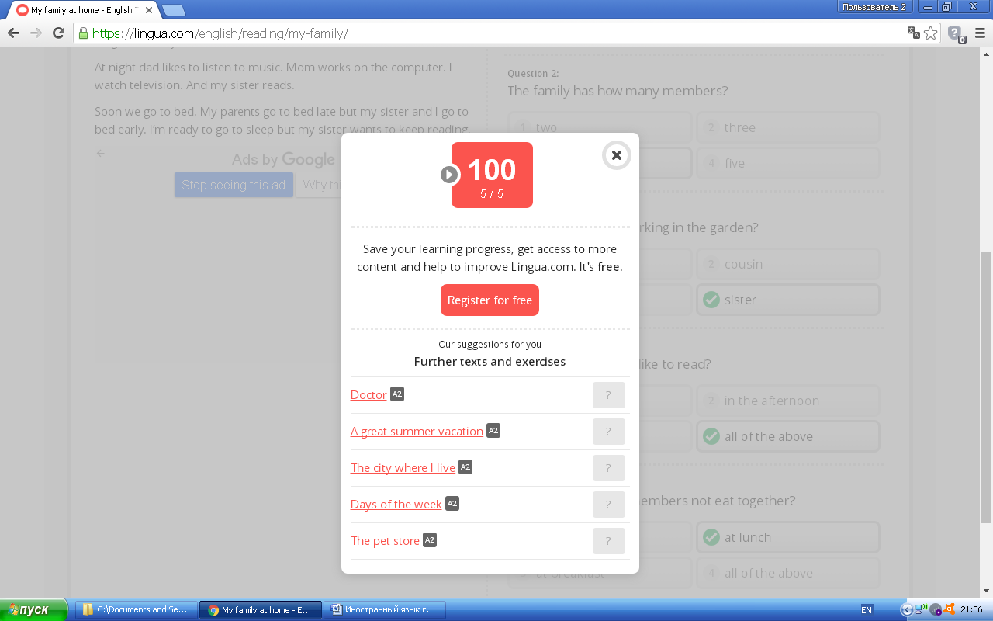

Затем выпишите в столбик названия предметов посуды на английском языке и напротив каждого запишите перевод на русский язык. Для перевода можно использовать онлайн словарь https://www.multitran.com/ (ссылку можно открыть путем удерживания клавиши Ctrl и кликом мыши). Сделайте фото всей вашей работы и отправьте преподавателю по указанному адресу электронной почты.

